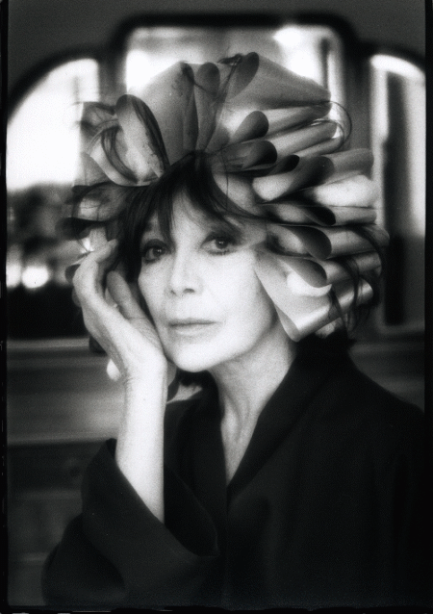
JULIETTE GRÉCO

Juliette Gréco, elle est née le 7 février 1927 à Montpellier, et elle est une chanteuse et actrice française.
En 1939 elle est danseuse à l'Opéra de Paris. Sa mère l'entraîne dans la résistance. Capturée elle n'est pas déportée à cause de son âge.
En 1945 elle découvre la vie intellectuelle de la rive gauche et la vie politique à travers les Jeunesses communistes. Elle a quelques rôles au théâtre et travaille sur une émission de radio consacrée à la poésie.
En 1949 elle participe au lancement du cabaret « le bœuf sur le toit » disposant d'un riche répertoire (de Jean-Paul Sartre à Boris Vian...). En 1952 elle part en tournée au Brésil et aux États-Unis dans la Revue « April in Paris ».
En 1954 elle chante à l'Olympia, reçoit le prix de la SACEM pour « Je hais les dimanches » et elle rencontre son futur époux, le comédien Philippe Lemaire, sur le tournage du film de Jean-Pierre Melville « Quand tu liras cette lettre ». Mais après la naissance de leur fille Laurence-Marie, ils divorceront en 1956. Elle repart à New-York et ses interprétations des plus grands auteurs français enthousiasment les américains. Hollywood la courtise, et elle tourne avec Henri King, John Huston et Orson Welles. Le puissant producteur Darryl Zanuck devient son compagnon malgré la différence de tempérament.
De 1959 à 1963 elle se consacre à la chanson de ses nouveaux paroliers Serge Gainsbourg, Guy Béart et Léo Ferré.
En 1965, elle a un rôle dans la série télévisée « Belphégor » et tente un suicide, qui rate. En septembre elle tente avec le comédien Michel Piccoli un mariage, qui réussit mieux.
En 1968, elle inaugure la formule des concerts de 18 heures 30 du Théâtre de la Ville à Paris. Elle y chante une de ses plus célèbres chansons, « Déshabillez-moi ». À partir de 1975 Gérard Jouannest compose la musique et elle l'épouse en 1989. Elle fait de nombreuses tournées et en particulier fréquemment au Japon. En mai 2001 elle fait un malaise cardiaque à Montpellier. Elle retrouve une fois de plus son public de l'Olympia en 2004, avant de continuer ses récitals en tournée.

Mémoire
Jujube en 1982.
Filmographie
Orphée de Jean Cocteau (1949)
Au Royaume des cieux de Julien Duvivier (1950)
Quand tu liras cette lettre... de Jean-Pierre Melville (1954)
Eléna et les hommes de Jean Renoir (1955)
Le Soleil se lève aussi d'Henry King (1956)
Bonjour Tristesse d'Otto Preminger (1957)
Les Racines du ciel de John Huston (1958)
Drame dans un miroir de Richard Fleisher (1960)
Maléfices d'Henri Decoin (1963
Belphégor, série télévisée de Claude Barma (1965)
Far West de Jacques Brel (1966)
La Case de l'oncle Tom de Geza Radavanyl (1967)
Lily, aime-moi de Maurice Dugowson (1975)
Jedermanns Fest de Fritz Lehner (1996)

vocabulaire; Juliette Gréco
chanteur, chanteuse | sångare, sångerska
entraîner | dra med sig
résistance (f) | motstånd(srörelse)
capturer | fånga in
à cause de | på grund av
découvrir | upptäcka
la rive gauche | vänstra stranden i Paris, populära kvarter
à travers | genom
consacrer à | ägna åt
participer à | delta i
disposer | förfoga över, ha tillgång till
recevoir | få, ta emot, erhålla
haïr | hata
époux (m) | äkta make
tournage (m) | inspelning
interprétation (f) | rolltydning
enthousiasmer | charma
courtiser | uppvakta
puissant | mäktig
malgré | trots
parolier (m) | låtskrivare
tenter | försöka
suicide (m) | självmord
rater | missa
réussir | lyckas
inaugurer | inviga
se déshabiller | klä av sig
à partir de | från och med
épouser | gifta sig med
fréquemment | ofta
malaise cardique (m) | hjärtproblem

vocabulaire; Juliette Gréco prénom………………………….résultat………………sur 31

ofta
inspelning
äkta make
uppvakta
dra med sig
trots
gifta sig med
hjärtproblem
missa
försöka
få, ta emot, erhålla
ägna åt
sångare, sångerska
klä av sig
charma
förfoga över, ha tillgång till
mäktig
låtskrivare
på grund av
fånga in
upptäcka
genom
från och med
självmord
lyckas
inviga
rolltydning
motstånd(srörelse)
vänstra stranden i Paris, populära kvarter
delta i
hata

révision 5 | Yves Montand | chanteur/acteur français

Vad heter du?
Var bor du?
Hur gammal är du?
Vad är det för väder?
Vad är det?
Vem är det?
Vad gör du?
Vad............
Vad äter du?
Vad gillar du?
Har du syskon?
Röker du?
Finns det?
Hur mycket är klockan?
Vilken färg är det?
Vilket datum är det?
Vilken dag är det?
Jag heter.................
Jag bor i Töcksfors
Jag är 14 år gammal
Det är måndag idag
Det är den 11:e maj
Det är grönt
Den är 16.15
Den är 17.30
Den är 18.55
Den är 19.10
Den är 14.45
Den är 16.40
Den är 19.35
Det är varmt
Det är kallt

révision 6 | Johnny Halliday | chanteur français

 | infinitif | participe présent | participe passé | présent
 | parler = prata, tala

 | futur | imparfait | passé composé | présent
je
tu
il
nous
vous
ils

 | conditionnel | subjonctif | plusqueparfait | impératif
je
tu
il
nous
vous
ils

 | infinitif | participe présent | participe passé | présent
 | choisir = välja

 | futur | imparfait | passé composé | présent
je
tu
il
nous
vous
ils

 | conditionnel | subjonctif | plusqueparfait | impératif
je
tu
il
nous
vous
ils

chapitre 8 Le métro
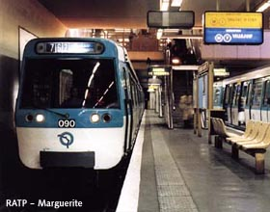
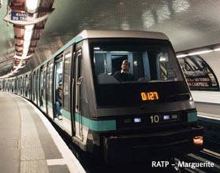
Le métro parisien est un moyen de transport sur rail très rapide. La première ligne de métro date de 1900. Chaque ligne porte le nom de la dernière station (le terminus), mais elle porte aussi un numéro. Pour la ligne numéro 1 on dit Vincennes - Neuilly, on prend la direction Vincennes ou la direction Neuilly.

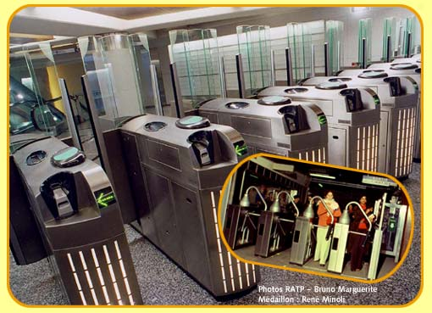
Contrôle de billets: Dans le métro il n'y a pas de contrôle à la sortie, seulement à l'entrée.
La ligne la plus longue: Créteil - Balard 22 km (ligne 8)
La ligne la plus courte: Gambette - Porte des Lilas 1,3 km (ligne 3b)
Nombres de conducteurs: 2700 dont 110 femmes
Nombres de passagers par jour: plus de 4 millions!
Carnet de tickets: Dans un carnet de tickets il y a dix tickets. C'est moins cher que d'acheter un ticket chaque fois.

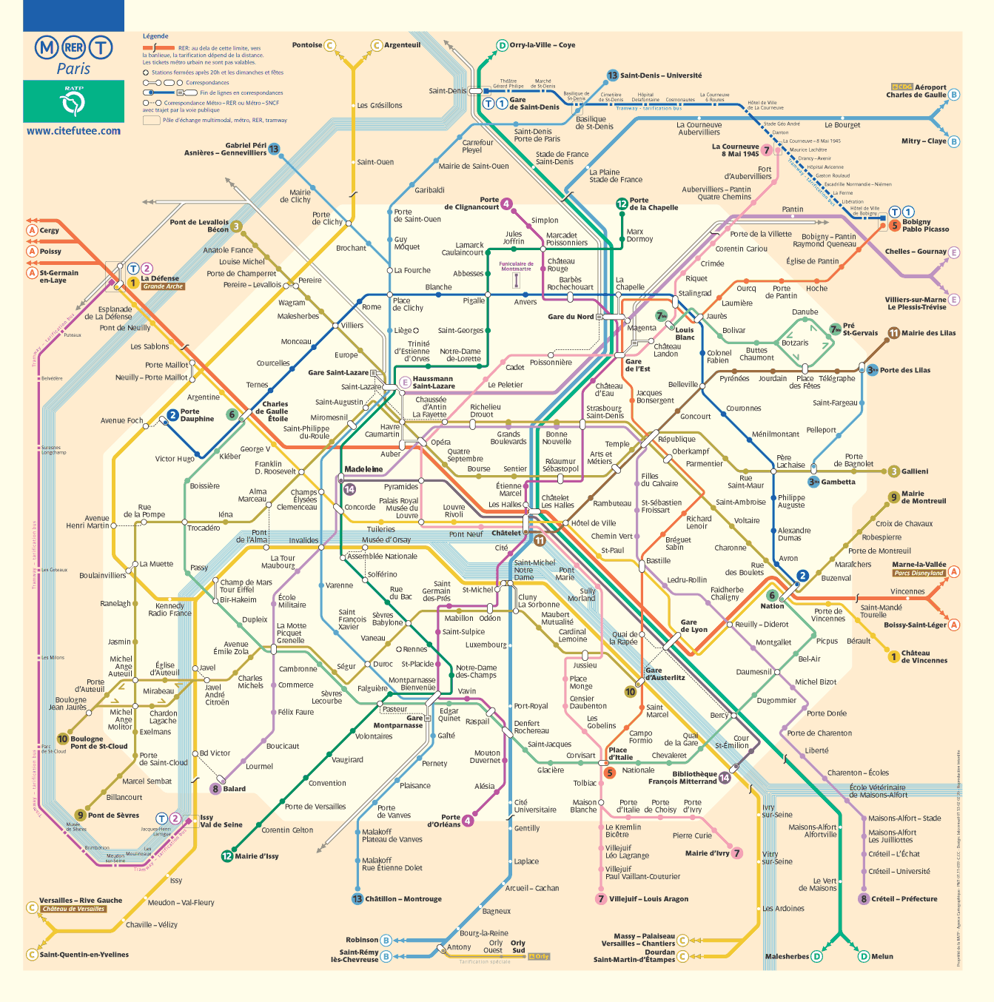

chapitre 10 Tiens! Tu as acheté une nouvelle chemise!
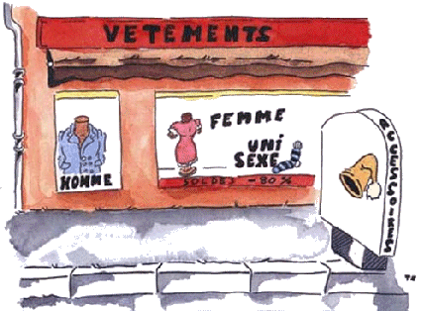
Louise vient voir sa copine Sabine. Sabine a acheté une nouvelle chemise et elle en est très contente. Louise la trouve belle aussi. Sabine a organisé une boum et les jeunes filles parlent des vêtements qu'elles vont mettre:

Louise: - Tiens, tu as acheté une nouvelle jupe aussi! C'est pour la boum samedi prochain, n'est-ce pas?

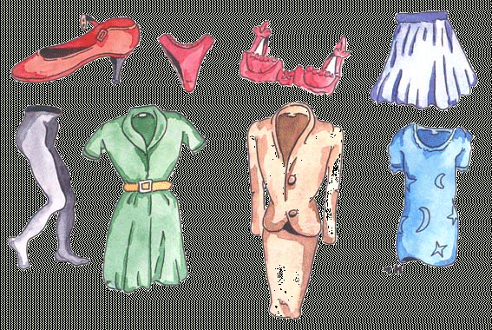
Sabine: - Oui. Elle te plaît?

Louise: - Oui, beaucoup.

Sabine: - Bon. Et toi, qu'est-ce que tu vas mettre?

Louise: - Je ne sais pas encore. Je n'ai plus d'argent et tous mes vêtements sont moches. Tu me prêtes la chemise jaune?

Sabine: - Désolée, ça ne va pas parce qu'elle n'est pas à moi. Elle est à ma sœur. Mais si tu veux j'ai une belle chemise blanche.

Louise: - Fais voir...Elle est belle!

chapitre 15 Mon copain

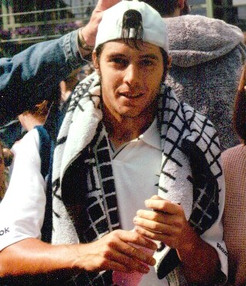
J'ai un copain français qui s'appelle Pierre-Hugues Faure. Depuis deux ans il habite avec ses parents et son frère en Suède. Pourquoi? Le papa de Pierre-Hugues travaille pour Air France à Stockholm. Pierre-Hugues est assez grand; il mesure 1,85 m et il est très sportif et athlétique. Pierre-Hugues a les les yeux marron et les cheveux bruns. Il a dix-sept ans. Pierre-Hugues est en 1ère dans un lycée français, le Cours Saint-Louis, à Stockholm. Il va donc passer son bac l'année prochaine. Son suédois n'est pas formidable, mais il comprend un peu et il a quelques amis suédois. Il parle anglais, espagnol et créole! Pierre-Hugues est un garçon plutôt actif qui aime beaucoup partir à l'aventure. Le weekend il aime faire du parapente. Mais, surtout, sa passion est de piloter. À 14 ans Pierre-Hugues est devenu le plus jeune pilote d'avion breveté du monde. Son rêve pour l'avenir? Devenir pilote de chasse ou peut-être pilote de ligne!

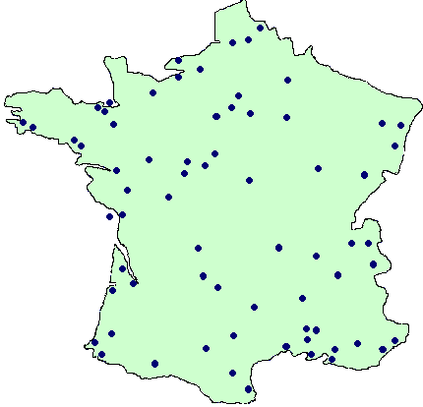
chapitre 18 La France - l'Hexagone

Tu connais bien la France?

- Il y a combien d'habitants en France?
- Quelle est la capitale?
- Quelles sont les cinq villes les plus grandes?
- Le fleuve le plus long, comment s'appelle-t-il?
- Est-ce que tu connais les noms de quelques voitures françaises?
- Tu connais les noms de quelques régions françaises?

La France est divisée en 95 départements. Le département porte souvent le nom d'un fleuve ou d'une rivière. Les départements sont divisés en communes. Il y a 36000 communes en France (386 en Suéde). À la tête d'une commune il y a le maire. La France est située entre deux mers, l'Océan Atlantique et la Méditerranée.
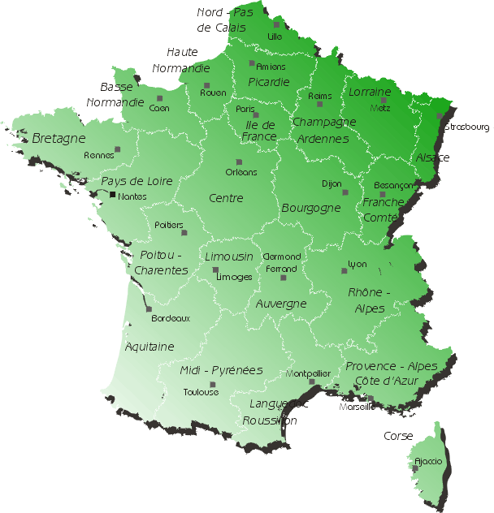

LES NÉGATIONS; sätt i nekad form:

1 | je danse
2 | nous travaillons
3 | vous habitez à Paris
4 | tu viens ce soir
5 | ils aiment le chocolat
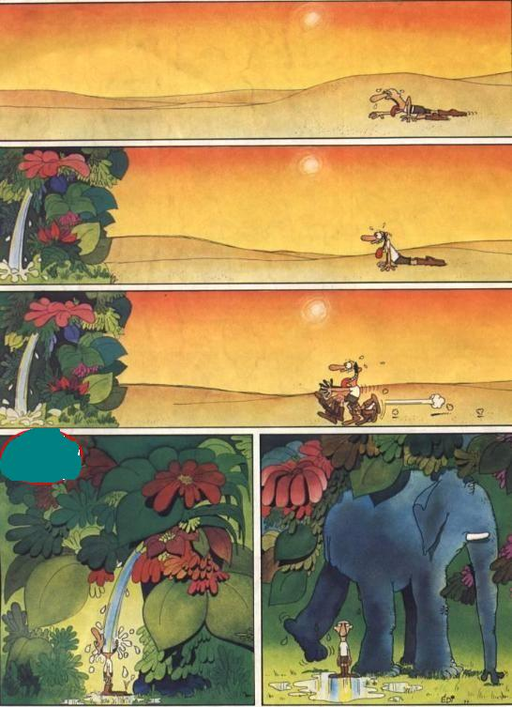
LES JOURS ET LES MOIS

måndag
tisdag
onsdag
torsdag
fredag
lördag
söndag
januari
februari
mars
april
maj
juni
juli
augusti
september
oktober
november
december
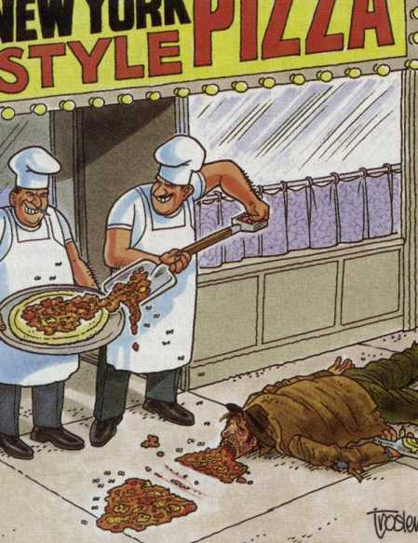 pizza nouvelle formule.....

